Хирургическое кресло
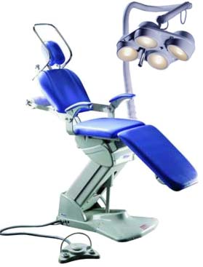
Бренд:
Olsen
Страна-производитель:
Бразилия

Полное описание
- автоматическая регулировка высоты (от 68 до 90 см), наклона спинки и ножной секции;
- мотор производства Bosch;
- регулируемый подголовник с опорой для рук хирурга;
- держатель рулона бумаги;
- вес: 112 кг
Принадлежности:
- навесной операционный светильник (5000 Lux, холодный свет, автоклавируемая рукоятка)
- опора для ног
- поддержка для руки.

